ИЗВЕЩЕНИЕ
О ПРЯМОЙ ПРОДАЖЕ ПУСТУЮЩЕГО ЖИЛОГО ДОМА
ЗА ОДНУ БАЗОВУЮ ВЕЛИЧИНУ
Уречский сельский исполнительный комитет, в рамках реализации Указа Президента Республики Беларусь от 24 марта 2021 года №116 «Об отчуждении жилых домов в сельской местности и совершенствовании работы с пустующими домами», информирует о продаже пустующей квартиры, расположенной на территории Уречского сельсовета:
Минская область Любанский район  г.п.Уречье  ул.Первомайская д.26 кв.1  (ID 49230)* | Трехкомнатная квартира с кухней в двухквартирном одноэтажном панельном жилом доме  Жилая площадь – 34,5 м²  Подземная этажность отсутствует  За квартирой закреплены: сарай.  Земельный участок примерной площадью 0,05 га не зарегистрирован
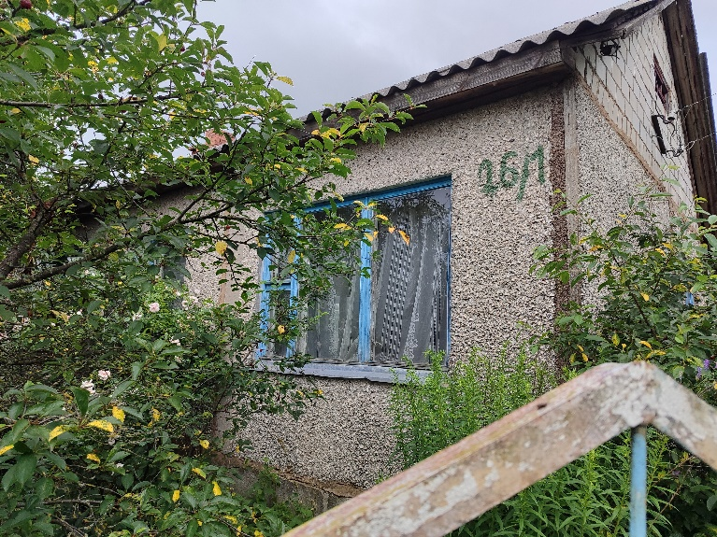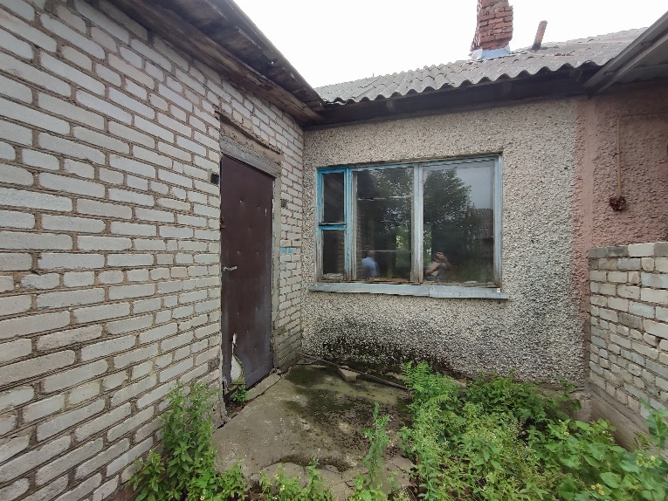
Претендент на покупку пустующей квартиры в течение 30 календарных дней со дня опубликования сведений должен предоставить в сельисполком следующие документы:
–заявку на покупку жилой квартиры;
–копию документа, удостоверяющего личность.
В случае поступления двух и более заявок от претендентов на покупку пустующей квартиры, ее продажа будет осуществляться по результатам аукциона.
Подать заявку на приобретение пустующей квартиры можно в Уречский сельисполком по адресу: Республика Беларусь, Минская область, Любанский район, г.п. Уречье, ул. Куйбышева, 2.
Режим работы сельисполкома:
Понедельник – пятница с 8.00до 17.30,
перерыв на обед с 13.00 до 14.00,
выходной: суббота, воскресенье.
Контактные телефоны: председателя 8(01794)50885
управляющего делами 8(01794)69085
специалисты 8(01794)52342
*Cведения о квартире внесены в государственный информационный ресурс «Единый реестр пустующих домов» (eri2.nca.by)

